市民族宗教事务局部分权责清单即时动态调整情况公布

根据市委编办规范市民族宗教事务局“宗教团体、宗教活动场所审批（含“筹备设立宗教活动场所审批”“地方性宗教团体成立、变更、注销前审批”2个子项）”、“宗教团体、宗教院校接受境外组织和个人捐赠审批”2个权力事项实施依据的要求，现将有关清单即时动态调整情况予以公布，详见附件。

安庆市民族宗教事务局
2020年12月30日

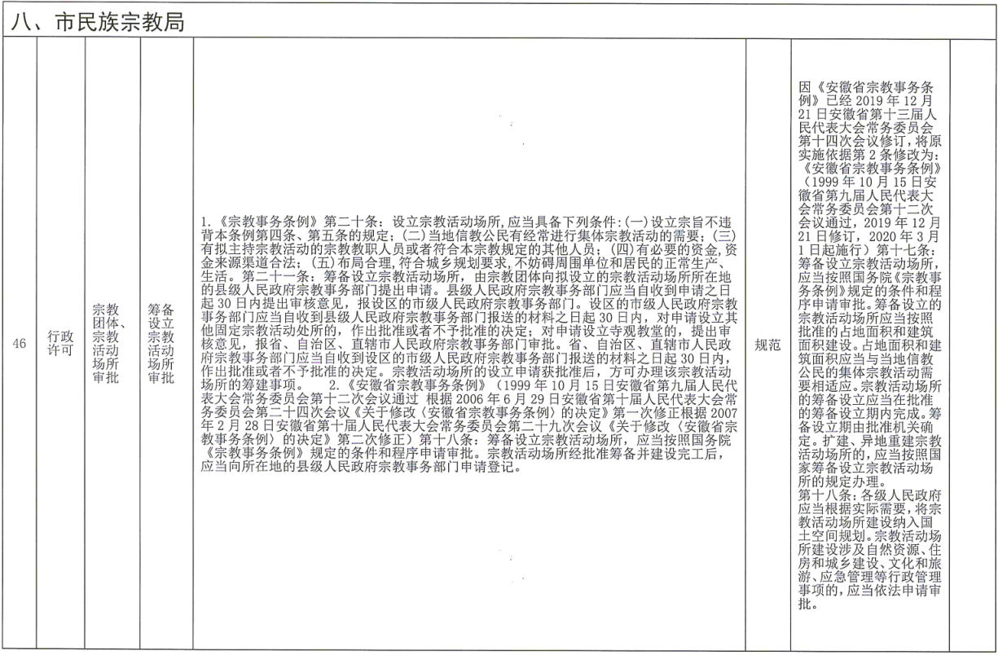
附件：

